实验环境：Ubuntu Linux 系统，vim，g++，gcc

一、实验目的
- 掌握Ubuntu Linux系统的安装和配置
- 掌握Linux常用命令，vim编辑器以及gcc编译器的使用
- 掌握Linux进程调度和内核调度技术
- 掌握处理机调度及其实现

二、实验内容
- Ubuntu Linux系统的安装和配置
- Windows下安装虚拟机VirtualBox或Vmware
- 虚拟机下安装Ubuntu Linux
- Linux常用命令，vim编辑器以及gcc编译器的使用
- 在Linux下使用vim编辑器和gcc编译器生成输出一个可执行文件，multixx.out，从键盘接受一个数字x,输出一个x*x乘法表(类似于九九乘法表)，输出到文件中multixxresult.txt中
- Linux进程调度和内核调度技术
- 使用strace命令跟踪multixx.out进程执行过程，分析该进程所使用的内核调度技术。
（1）使用strace命令来跟踪进程执行时的系统调用和所接收的信号。 在Linux世界，进程不能直接访问硬件设备，当进程需要访问硬件设备(比如读取磁盘文件，接收网络数据等等)时，必须由用户态模式切换至内核态模式，通过系统调用访问硬件设备。
（2）strace可以跟踪到一个进程产生的系统调用,包括参数，返回值，执行消耗的时间。
例如：strace -o output.txt -T -tt -e trace=all -p 28979//跟踪28979进程的所有系统调用（-e trace=all），并统计系统调用的花费时间，以及开始时间（并以可视化的时分秒格式显示），最后将记录结果存在output.txt文件里面。
- 处理机调度及其实现（能在Linux下模拟最好）
- 撰写进程调度模拟程序：假设有10个进程需要在CPU上执行，分别采用三种处理机调度算法（先进先出，短作业优先，优先数或高响应比二选一）的工作原理，确定这10个进程在CPU上的执行过程。要求每次进程调度时在屏幕上显示：①当前执行进程；②就绪队列；③等待队列
- 要求实现友好的人机交互界面，用户能够在进程执行过程中参与进程的投放和进程参数设置
（1）创建10个进程的PCB，每个PCB包括：进程名、进程状态（产生随机数0或1，分别表示进程处于就绪态或等待态）、优先级（1~10之间的随机数）、需要在处理机上执行的时间（建议是1~1000之间的随机整数）、队列指针等；
（2）根据调度算法选择一个就绪进程在CPU上执行；
（3）在进程执行过程中，产生随机数0或1，该随机数为1时，将等待队列中的第一个PCB加入就绪队列的队尾；
（4）在进程执行过程中，产生一个随机数作为CPU执行时间片大小（也建议是1~1000之间的随机整数）。根据CPU执行时间片大小和进程需求时间进一步判断进程是执行结束还是未执行结束。
（5）若进程未执行完成，则产生随机数0或1，当该随机数为0时，将执行进程加入就绪队列队尾；否则，将执行进程加入等待队列队尾。
（6）一直到就绪队列为空，程序执行结束。

三、实验过程

3.1 Linux系统的安装和配置关键过程
了解到Windows10中内嵌了Linux子系统，因此使用在Windows系统下安装Ubuntu Linux系统使用Linux系统功能。
1.子系统权限
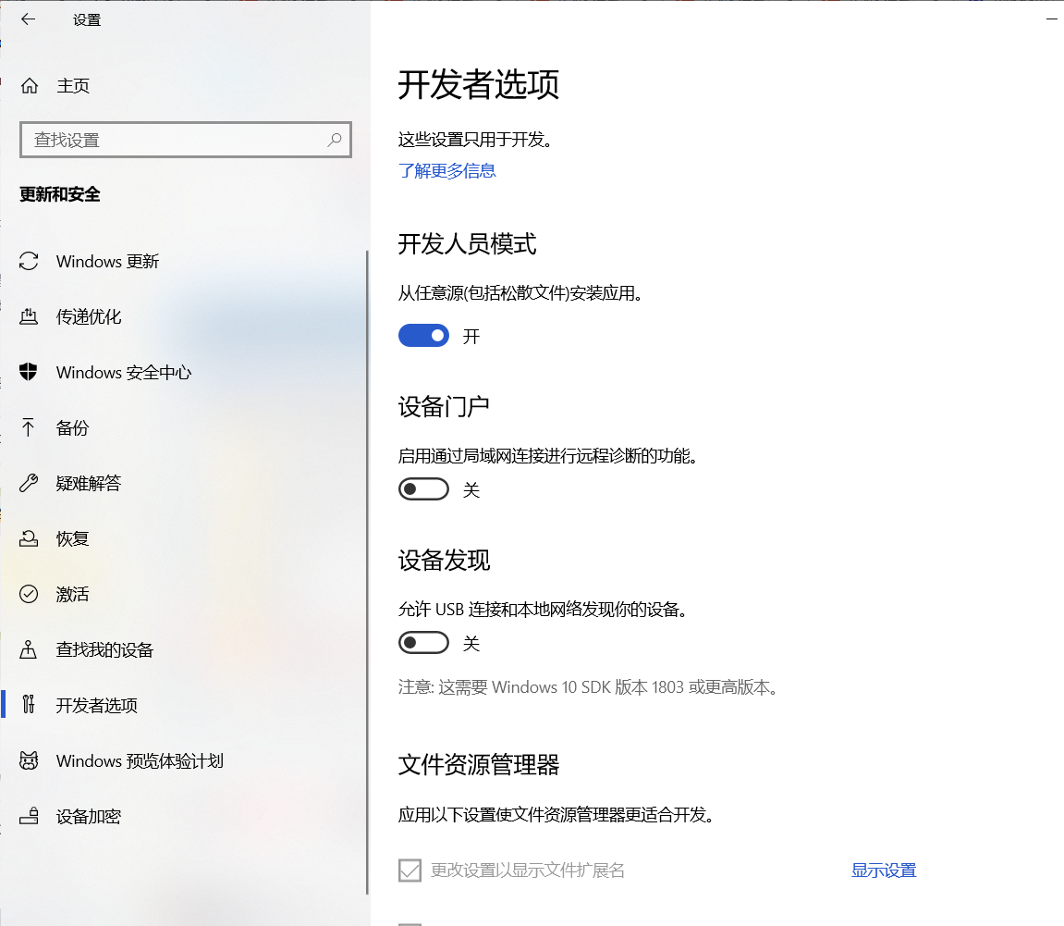
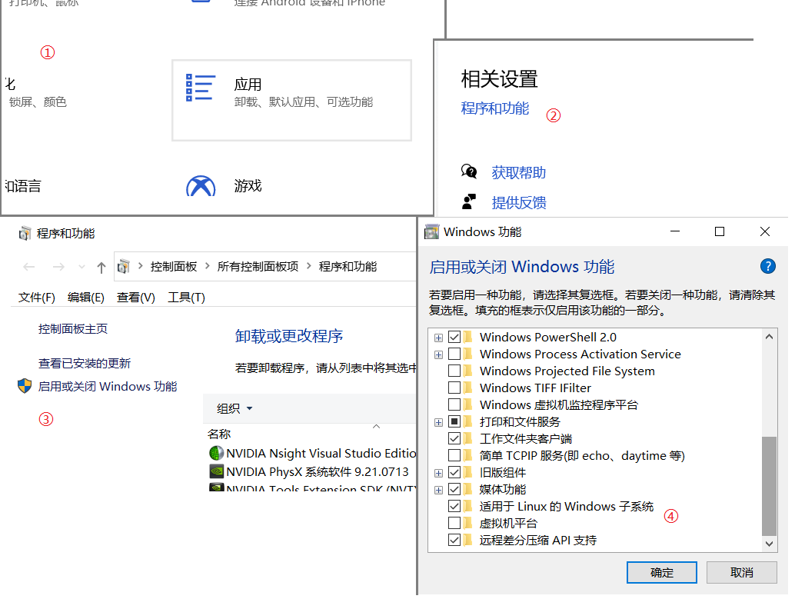
开启电脑“开发者模式”，如图1(a)所示。启用Windows功能中的“适用于Linux的Windows子系统”，打开安装Linux子系统的权限，如图1(b)所示。
完成后等待电脑重启，开始Ubuntu版本系统安装。
(a) 启用Windows功能 (b) 打开安装子系统权限
图1 子系统权限
2.安装Ubuntu版本系统
在Microsoft Store中搜索“Ubuntu”找到Ubuntu Linux系统直接安装，如图2所示。安装完成后打开等待启动。
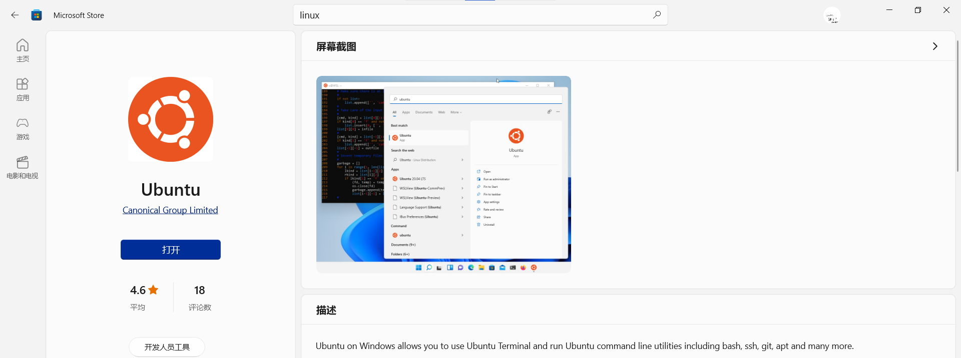
图2 安装Ubuntu
3.启动Ubuntu系统并进行相关配置
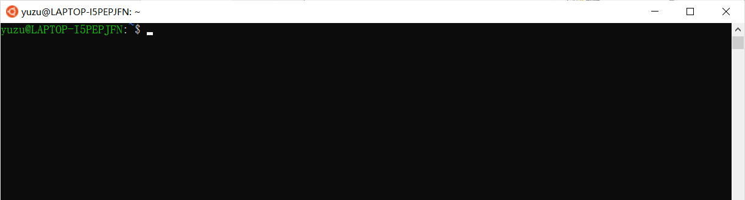
(1)首先设置用户名和密码，设置完成后正式进入Ubuntu Linux子系统，如图3所示。之后输入 sudo apt update 进行系统更新，更新完成后输入sudo apt install sl安装小火车，输入sl出现小火车即说明安装成功，如图4所示。
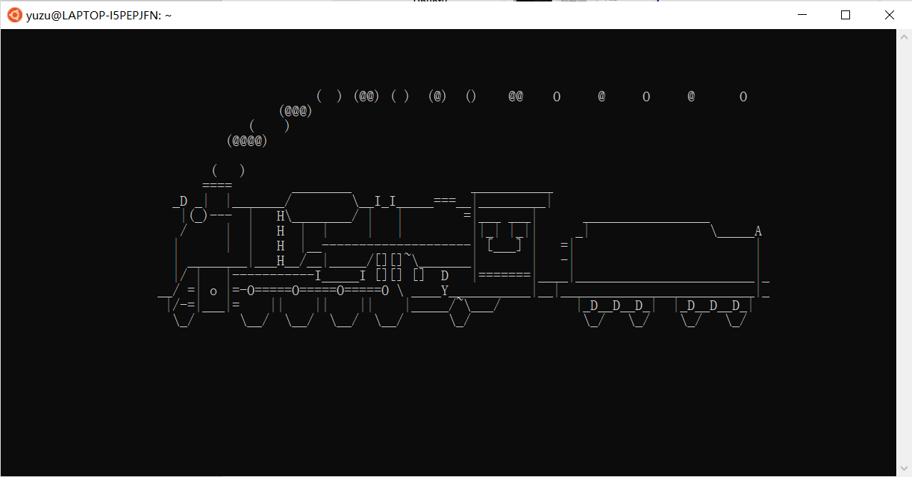
图3 进入Ubuntu Linux子系统
图4 安装成功
(2)将/etc/apt/source.list文件备份并更改软件源为国内源。键入如下两条命令。
sudo cp /etc/apt/sources.list /etc/apt/sources.list.bak
sudo vim /etc/apt/sources.list
进入后将原本默认的软件源注释掉，添加新的国内软件源进去，这里使用清华源。也可以在找到sources.list后用记事本打开更改。更改完成后保存，依次输入sudo apt-get update、sudo apt-get upgrade、sudo apt-get autoremove进行更新。
(3)进一步配置Ubuntu Linux子系统。
安装基础软件环境xorg
sudo apt-get install xorg
安装时发生无法安装的情况，检查子系统与镜像源的版本号是否匹配，如图5。如果不匹配，进入文件修改，再次更新后安装xorg。
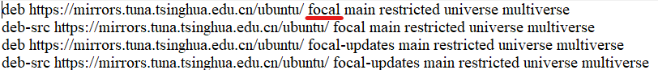
图5 更换后的版本代号为“focal”
安装桌面环境xfce4
sudo apt-get install xfce4
安装远程桌面服务xrdp
sudo apt-get install xrdp
配置xrdp端口
sudo sed -i 's/port=3389/port=3390/g' /etc/xrdp/xrdp.ini
端口3389是默认配置，改为3390是为了避免与Windows的端口冲突。因为使用的是子系统而非虚拟机。
配置xsession
sudo echo xfce4-session >~/.xsession
设置语言为中文
sudo dpkg-reconfigure locales
输入命令后在出现的界面中选择语言zh_CN UTF-8选中中文确认即可。
4.开始使用Ubuntu Linux子系统
(1)每次重启之后连接远程桌面之前需要在Ubuntu终端中启动xrdp。在终端模式下输入sudo service xrdp restart命令。如图6所示。
图6 重启xrdp
(2)打开“Windows附件”下的“远程桌面连接，在出现的窗口中输入端口号为127.0.0.1:3390。如图7(a)所示。点击连接后输入之前自己的用户名和密码，如图7(b)所示。确认后进入远程桌面。
5.安装并配置子系统中的vim
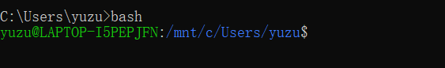
在Windows系统中通过Ubuntu子系统的终端安装并配置vim编辑器。win+r并输入cmd进入命令行模式，输入bash进入Linux子系统。如图7所示。
图7 通过Windows命令行进入Linux子系统
输入sudo apt-get install vim-gtk命令后出现一次回车确认，之后不需要任何操作等待安装完成即可。安装完成后，在命令行中敲入vi，再按下tab键，可以看到已经有vim命令的存在，即安装成功，如图8。
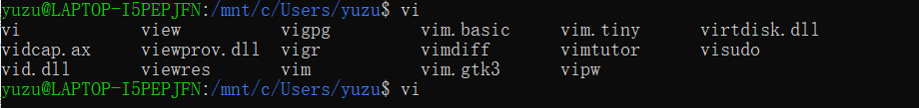
图8 vim安装成功
vim的初始界面并不十分友好，按照需求修改vim的配置文件。输入sudo vim /etc/vim/vimrc命令进入vim的配置文件，在配置文件的末尾输入特定语句添加配置。如图9所示。
接下来为vim配置C++编译环境，输入sudo -i命令进入root，成功后输入指令apt install g++等待安装完成即可（编译C环境为apt install gcc）。输入指令g++ --version能够显示g++版本号即为安装成功。
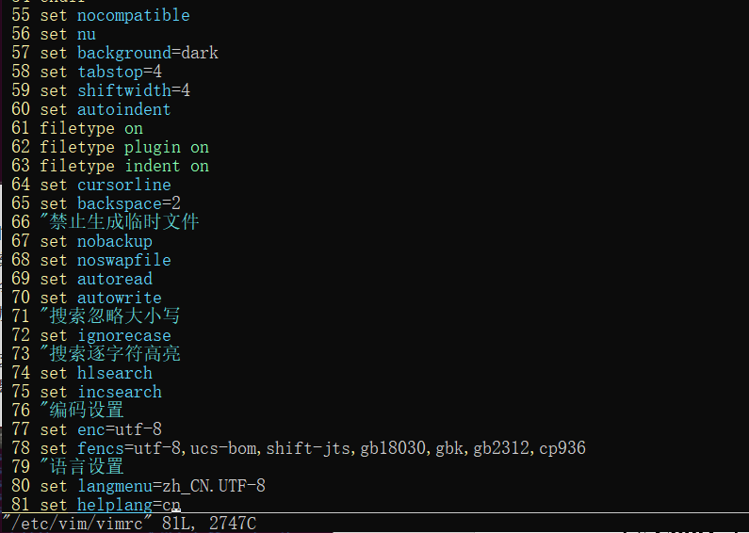
图9 添加vim配置

3.2 Linux下程序编辑和编译运行关键过程
在安装好的vim和g++环境中编辑和运行C++程序：从键盘接收x，打印一个x*x的乘法表。
1.进入vim编辑器编写程序。
建立源代码存放的文件夹，这里将文件夹建立在桌面上并命名为“Codefield”，进入文件夹中点击右键选择“在此打开终端”。在终端中输入vim命令进入vim编辑器。如图10所示。
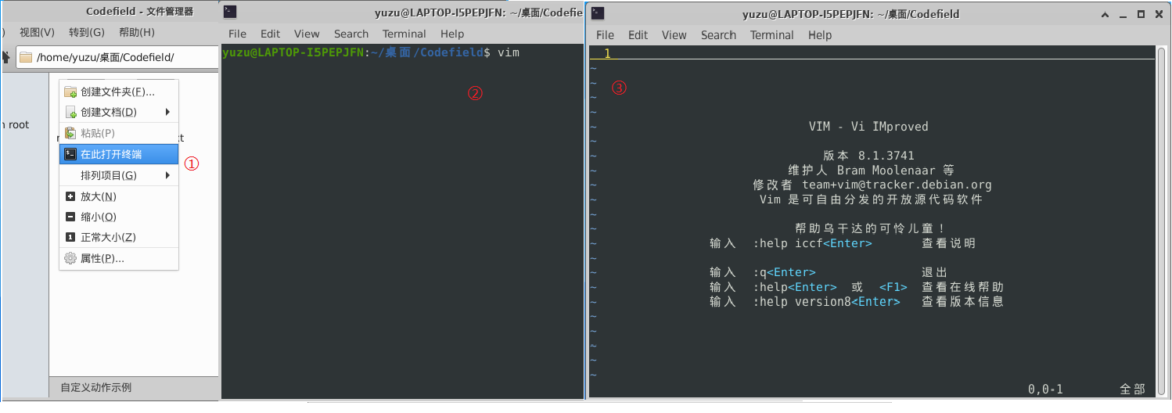
图10 进入vim编辑器
输入i进入插入模式，此时窗口左下角会显示出“插入”字样。此时可以在vim编辑器中输入代码。输出x*x乘法表的源代码如下：
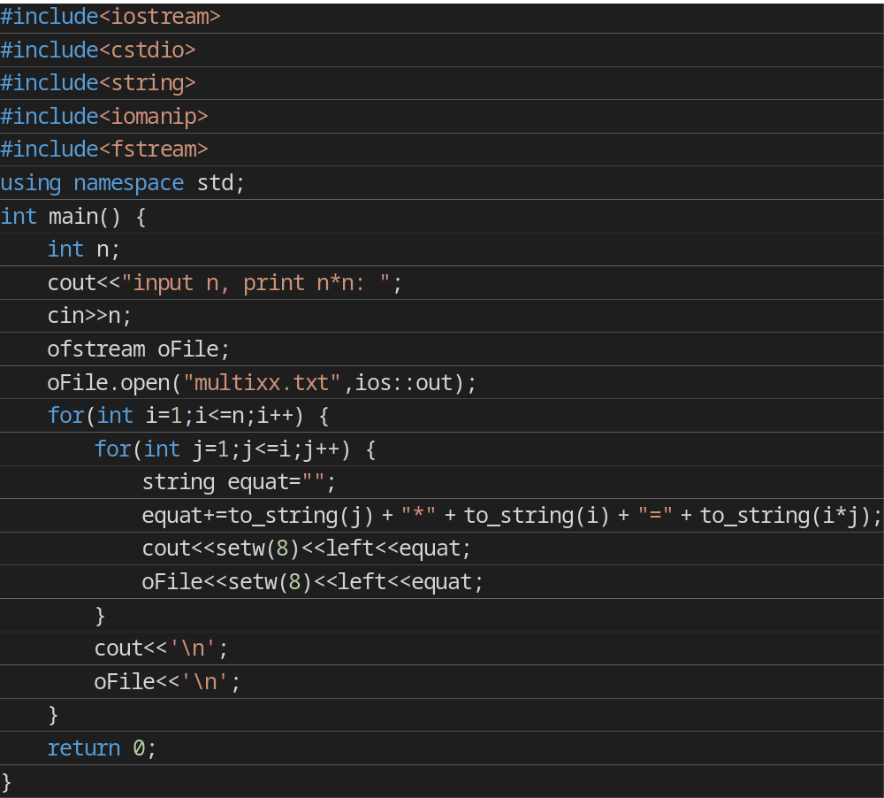
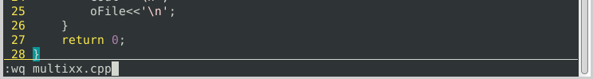
编写完成后对源代码进行保存。按“Esc”键退出插入模式进入命令模式，即窗口左下角“插入”字样消失。键入“:wq multixx.cpp”将编写完成的代码以multixx.cpp命名存储在当前路径下。窗口下方显示如图11所示。
图11 保存源代码
2.在终端对源代码进行编译和运行
在源文件存放的文件夹内进入终端，使用命令g++ -o multixx.out multixx.cpp对源文件multixx.cpp进行编译并生成可执行文件multixx.out。如果报错，输入vim multixx.cpp命令进入编辑器对源文件进行修改。编译成功后输入./multixx.out运行程序。运行结果存储在文件中multixx.txt中，打开文件检查结果正确。如图12所示。
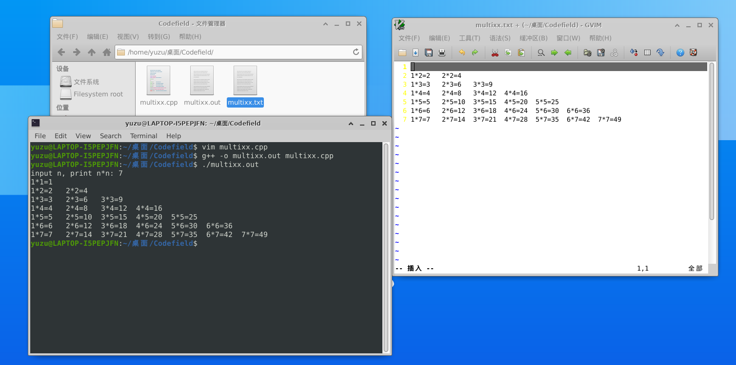
图12 运行结果

3.3 Linux下程序实现内核系统调用结果分析
使用sudo strace -r -o output.txt ./multixx.out命令跟踪multixx.out进程执行过程。strace追踪进程multixx.out执行的系统调用，“-r”表示显示系统调用之间的相对时间戳，“-o output.txt”表示将是trace命令的输出结果保存到当前路径下的output.txt文件内。
strace命令的输出结果及分析如下：
为进程分配新的地址空间，将环境变量、main参数等拷贝到新地址空间的堆栈中；解析可执行文件，将代码、数据装入/映射到内存。
0.000000 execve("./multixx.out", ["./multixx.out"], 0x7fffec2d47d8 /* 15 vars */) = 0
将数据段(.data)的最高地址指针_edata往高地址推。
0.034416 brk(NULL) = 0x7fffd2b57000
函数设置架构的具体进程或线程状态。代码选择一个子功能和参数地址传递给它。
0.000108 arch_prctl(0x3001 /* ARCH_??? */, 0x7fffdacdbf30) = -1 EINVAL (Invalid argument)
检查用户对一个文件的权限。
0.001862 access("/etc/ld.so.preload", R_OK) = -1 ENOENT (No such file or directory)
打开文件/etc/ld.so.cache。
0.000616 openat(AT_FDCWD, "/etc/ld.so.cache", O_RDONLY|O_CLOEXEC) = 3
获取文件大小。
0.000581 fstat(3, {st_mode=S_IFREG|0644, st_size=62044, ...}) = 0
将一个文件或者其它对象映射到进程的地址空间。
0.000497 mmap(NULL, 62044, PROT_READ, MAP_PRIVATE, 3, 0) = 0x7f1b69660000
关闭一个已经打开的文件。
0.000371 close(3) = 0
打开文件/lib/x86_64-linux-gnu/libstdc++.so.6。
0.000133 openat(AT_FDCWD, "/lib/x86_64-linux-gnu/libstdc++.so.6", O_RDONLY|O_CLOEXEC) = 3
定位文件3指针，并读文件。
0.000641 read(3, "\177ELF\2\1\1\3\0\0\0\0\0\0\0\0\3\0>\0\1\0\0\0`\341\t\0\0\0\0\0"..., 832) = 832
将参数3所指的文件状态, 复制到{st_mode=S_IFREG|0755, st_size=2029224, ...}所指的结构中。
0.000586 fstat(3, {st_mode=S_IFREG|0644, st_size=1956992, ...}) = 0
将一个文件映射到进程的地址空间。
0.000521 mmap(NULL, 8192, PROT_READ|PROT_WRITE, MAP_PRIVATE|MAP_ANONYMOUS, -1, 0) = 0x7f1b696a0000
将文件3映射到进程的地址空间。
0.000296 mmap(NULL, 1972224, PROT_READ, MAP_PRIVATE|MAP_DENYWRITE, 3, 0) = 0x7f1b69470000
修改调用内存页的保护属性为PROT_NONE。
0.000551 mprotect(0x7f1b69506000, 1290240, PROT_NONE) = 0
将文件3映射到进程的地址空间。
0.000465 mmap(0x7f1b69506000, 987136, PROT_READ|PROT_EXEC, MAP_PRIVATE|MAP_FIXED|MAP_DENYWRITE, 3, 0x96000) = 0x7f1b69506000
0.000488 mmap(0x7f1b695f7000, 299008, PROT_READ, MAP_PRIVATE|MAP_FIXED|MAP_DENYWRITE, 3, 0x187000) = 0x7f1b695f7000
0.000484 mmap(0x7f1b69641000, 57344, PROT_READ|PROT_WRITE, MAP_PRIVATE|MAP_FIXED|MAP_DENYWRITE, 3, 0x1d0000) = 0x7f1b69641000
0.000271 mmap(0x7f1b6964f000, 10240, PROT_READ|PROT_WRITE, MAP_PRIVATE|MAP_FIXED|MAP_ANONYMOUS, -1, 0) = 0x7f1b6964f000
关闭文件3。
0.000243 close(3) = 0
打开文件/lib/x86_64-linux-gnu/libgcc_s.so.1。
0.000251 openat(AT_FDCWD, "/lib/x86_64-linux-gnu/libgcc_s.so.1", O_RDONLY|O_CLOEXEC) = 3
读文件3。
0.000294 read(3, "\177ELF\2\1\1\0\0\0\0\0\0\0\0\0\3\0>\0\1\0\0\0\3405\0\0\0\0\0\0"..., 832) = 832
将参数3所指的文件状态复制到{st_mode=S_IFREG|0644, st_size=104984, ...}所指的结构中。
0.000169 fstat(3, {st_mode=S_IFREG|0644, st_size=104984, ...}) = 0
将文件3映射到进程的地址空间。
0.000136 mmap(NULL, 107592, PROT_READ, MAP_PRIVATE|MAP_DENYWRITE, 3, 0) = 0x7f1b69450000
0.000136 mmap(0x7f1b69453000, 73728, PROT_READ|PROT_EXEC, MAP_PRIVATE|MAP_FIXED|MAP_DENYWRITE, 3, 0x3000) = 0x7f1b69453000
0.000100 mmap(0x7f1b69465000, 16384, PROT_READ, MAP_PRIVATE|MAP_FIXED|MAP_DENYWRITE, 3, 0x15000) = 0x7f1b69465000
0.000080 mmap(0x7f1b69469000, 8192, PROT_READ|PROT_WRITE, MAP_PRIVATE|MAP_FIXED|MAP_DENYWRITE, 3, 0x18000) = 0x7f1b69469000
关闭文件3.
0.000102 close(3) = 0
打开/lib/x86_64-linux-gnu/libc.so.6并将值置为3。
0.000094 openat(AT_FDCWD, "/lib/x86_64-linux-gnu/libc.so.6", O_RDONLY|O_CLOEXEC) = 3
定位上述打开的文件3指针，并读文件。
0.000204 read(3, "\177ELF\2\1\1\3\0\0\0\0\0\0\0\0\3\0>\0\1\0\0\0\300A\2\0\0\0\0\0"..., 832) = 832
0.000132 pread64(3, "\6\0\0\0\4\0\0\0@\0\0\0\0\0\0\0@\0\0\0\0\0\0\0@\0\0\0\0\0\0\0"..., 784, 64) = 784
0.000124 pread64(3, "\4\0\0\0\20\0\0\0\5\0\0\0GNU\0\2\0\0\300\4\0\0\0\3\0\0\0\0\0\0\0", 32, 848) = 32
0.000122 pread64(3, "\4\0\0\0\24\0\0\0\3\0\0\0GNU\0\311\325m\350-\335\0\330\"\326\20\0004\363\7^"..., 68, 880) = 68
将上述打开的文件3状态复制到{st_mode=S_IFREG|0755, st_size=2029592, ...}所指的结构中。
0.000117 fstat(3, {st_mode=S_IFREG|0755, st_size=2029592, ...}) = 0
读文件3.
0.000123 pread64(3, "\6\0\0\0\4\0\0\0@\0\0\0\0\0\0\0@\0\0\0\0\0\0\0@\0\0\0\0\0\0\0"..., 784, 64) = 784
0.000118 pread64(3, "\4\0\0\0\20\0\0\0\5\0\0\0GNU\0\2\0\0\300\4\0\0\0\3\0\0\0\0\0\0\0", 32, 848) = 32
0.000115 pread64(3, "\4\0\0\0\24\0\0\0\3\0\0\0GNU\0\311\325m\350-\335\0\330\"\326\20\0004\363\7^"..., 68, 880) = 68
将文件3映射到进程的地址空间。
0.000115 mmap(NULL, 2037344, PROT_READ, MAP_PRIVATE|MAP_DENYWRITE, 3, 0) = 0x7f1b69250000
0.000114 mmap(0x7f1b69272000, 1540096, PROT_READ|PROT_EXEC, MAP_PRIVATE|MAP_FIXED|MAP_DENYWRITE, 3, 0x22000) = 0x7f1b69272000
0.000101 mmap(0x7f1b693ea000, 319488, PROT_READ, MAP_PRIVATE|MAP_FIXED|MAP_DENYWRITE, 3, 0x19a000) = 0x7f1b693ea000
0.000086 mmap(0x7f1b69438000, 24576, PROT_READ|PROT_WRITE, MAP_PRIVATE|MAP_FIXED|MAP_DENYWRITE, 3, 0x1e7000) = 0x7f1b69438000
0.000090 mmap(0x7f1b6943e000, 13920, PROT_READ|PROT_WRITE, MAP_PRIVATE|MAP_FIXED|MAP_ANONYMOUS, -1, 0) = 0x7f1b6943e000
关闭上述打开的文件3。
0.000073 close(3) = 0
打开/lib/x86_64-linux-gnu/libc.so.6并将值置为3。
0.000091 openat(AT_FDCWD, "/lib/x86_64-linux-gnu/libm.so.6", O_RDONLY|O_CLOEXEC) = 3
读上述打开的文件3.
0.000201 read(3, "\177ELF\2\1\1\3\0\0\0\0\0\0\0\0\3\0>\0\1\0\0\0\300\323\0\0\0\0\0\0"..., 832) = 832
将上述打开的文件3状态复制到{st_mode=S_IFREG|0644, st_size=1369384, ...}所指的结构中。
0.000136 fstat(3, {st_mode=S_IFREG|0644, st_size=1369384, ...}) = 0
将文件3映射到进程的地址空间。
0.000135 mmap(NULL, 1368336, PROT_READ, MAP_PRIVATE|MAP_DENYWRITE, 3, 0) = 0x7f1b69101000
0.000130 mmap(0x7f1b6910e000, 684032, PROT_READ|PROT_EXEC, MAP_PRIVATE|MAP_FIXED|MAP_DENYWRITE, 3, 0xd000) = 0x7f1b6910e000
0.000090 mmap(0x7f1b691b5000, 626688, PROT_READ, MAP_PRIVATE|MAP_FIXED|MAP_DENYWRITE, 3, 0xb4000) = 0x7f1b691b5000
0.000088 mmap(0x7f1b6924e000, 8192, PROT_READ|PROT_WRITE, MAP_PRIVATE|MAP_FIXED|MAP_DENYWRITE, 3, 0x14c000) = 0x7f1b6924e000
关闭上述打开的文件3.
0.000166 close(3) = 0
将一个文件映射到进程的地址空间。
0.000118 mmap(NULL, 8192, PROT_READ|PROT_WRITE, MAP_PRIVATE|MAP_ANONYMOUS, -1, 0) = 0x7f1b690f0000
设置架构的具体进程或线程状态。
0.000079 arch_prctl(ARCH_SET_FS, 0x7f1b690f1100) = 0
修改调用内存页的保护属性为PROT_READ。
0.000204 mprotect(0x7f1b69438000, 16384, PROT_READ) = 0
0.000127 mprotect(0x7f1b6924e000, 4096, PROT_READ) = 0
0.000065 mprotect(0x7f1b69469000, 4096, PROT_READ) = 0
将一个文件映射到进程的地址空间。
0.000289 mmap(NULL, 8192, PROT_READ|PROT_WRITE, MAP_PRIVATE|MAP_ANONYMOUS, -1, 0) = 0x7f1b690e0000
修改调用内存页的保护属性为PROT_READ。
0.000546 mprotect(0x7f1b69641000, 45056, PROT_READ) = 0
0.000097 mprotect(0x7f1b696ab000, 4096, PROT_READ) = 0
0.000067 mprotect(0x7f1b6969d000, 4096, PROT_READ) = 0
与mmap相反，删除特定地址区域的对象映射
0.000060 munmap(0x7f1b69660000, 62044) = 0
将数据段(.data)的最高地址指针_edata往高地址推
0.000246 brk(NULL) = 0x7fffd2b57000
0.000065 brk(0x7fffd2b78000) = 0x7fffd2b78000
0.000312 fstat(1, {st_mode=S_IFCHR|0620, st_rdev=makedev(0x88, 0x4), ...}) = 0
向屏幕打印字符串"input n, print n*n: "。
0.000365 write(1, "input n, print n*n: ", 20) = 20
将文件0所指的文件状态复制到{st_mode=S_IFCHR|0620, st_rdev=makedev(0x88, 0x4), ...}所指的结构中。
0.000280 fstat(0, {st_mode=S_IFCHR|0620, st_rdev=makedev(0x88, 0x4), ...}) = 0
把参数0所指的文件传送1024个字节到字符串"4\n"指针所指的内存中，即读入输入"4\n".
0.000217 read(0, "4\n", 1024) = 2
打开文件"multixx.txt"准备写入，指针3指向该文件。
1.932865 openat(AT_FDCWD, "multixx.txt", O_WRONLY|O_CREAT|O_TRUNC, 0666) = 3
输出。
0.001005 write(1, "1*1=1 \n", 9) = 9
0.000394 write(1, "1*2=2 2*2=4 \n", 17) = 17
0.000437 write(1, "1*3=3 2*3=6 3*3=9 \n", 25) = 25
0.000224 write(1, "1*4=4 2*4=8 3*4=12 4*4=16 "..., 33) = 33
0.000370 write(3, "1*1=1 \n1*2=2 2*2=4 \n1*3=3 "..., 84) = 84
关闭文件3指向的文件即multixx.txt。
0.000449 close(3) = 0
移动文件读写指针。
0.001099 lseek(0, -1, SEEK_CUR) = -1 ESPIPE (Illegal seek)
进程退出。
0.000362 exit_group(0) = ?
0.000746 +++ exited with 0 +++

3.4 处理机调度算法设计及其实现过程
用户图形界面使用Qtcreator实现，由于Linux子系统内存有限，采用在子系统中完成核心代码，在Windows系统中使用Qt实现用户图形界面。因此该部分的算法设计与实现结果展示在Linux子系统中实现的控制台界面。
3.4.1 FCFS算法设计与实现结果
在进程调度中，FCFS调度算法每次从就绪队列中选择最先进入该队列的进程，将处理机分配给它，使之投入运行，直到完成或因某种原因而阻塞时才释放处理机。
FCFS 调度算法属于不可剥夺算法。从表面上看，它对所有作业都是公平的，但若一个长作业先到达系统，就会使后面的许多短作业等待很长时间，因此它不能作为分时系统和实时系统的主要调度策路。但它常被结合在其他调度策略中使用。例如，在使用优先级作为调度策略的系统中，往往对多个具有相同优先级的进程按 FCFS 原则处理。
FCFS 调度算法的特点是算法简单，但效率低:对长作业比较有利，但对短作业不利(相对 SJF 和高响应比);有利于 CPU 繁忙型作业，而不利于 /O 繁忙型作业。
实现算法的代码主要部分如下：
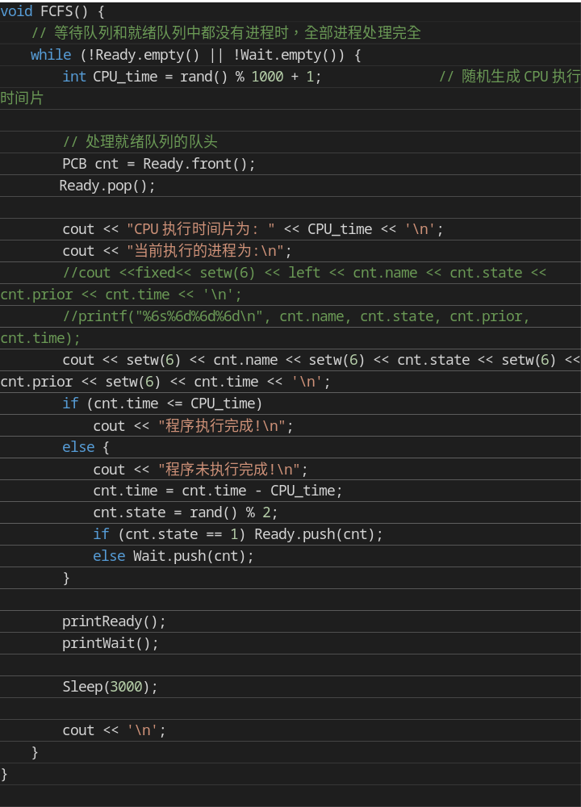
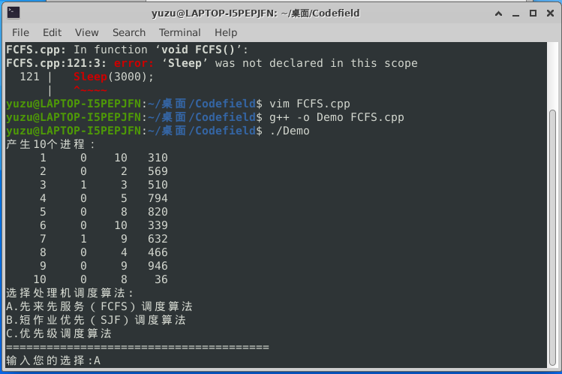
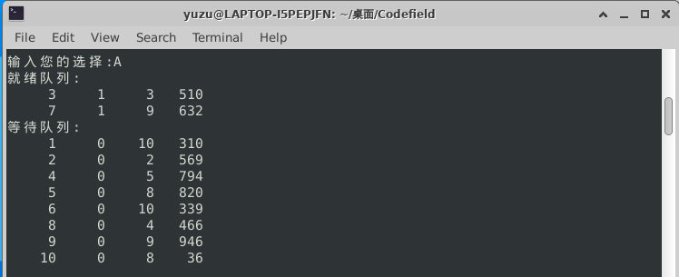
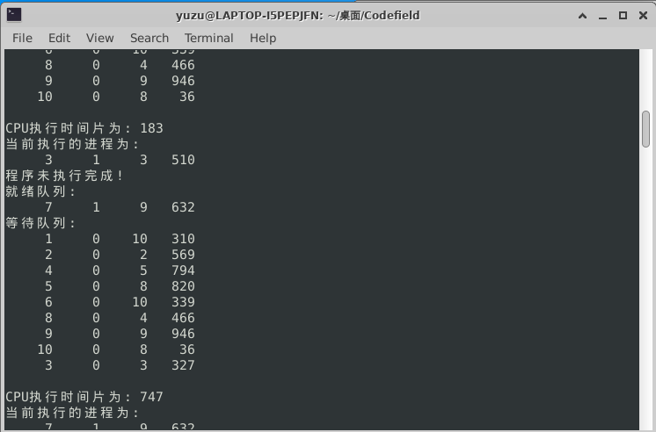
控制台运行结果如下图所示：
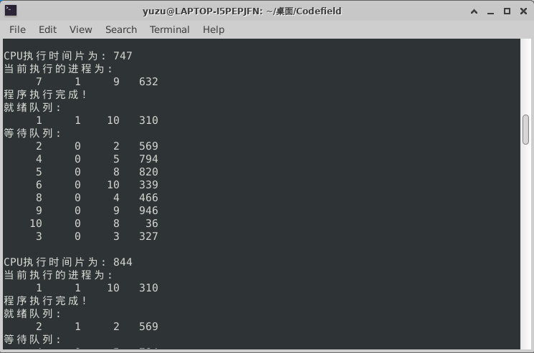
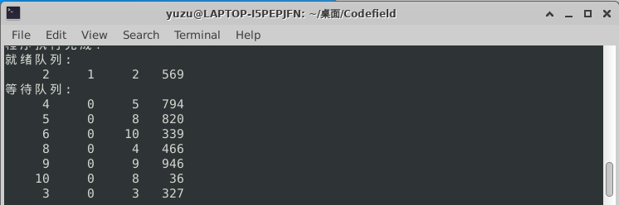
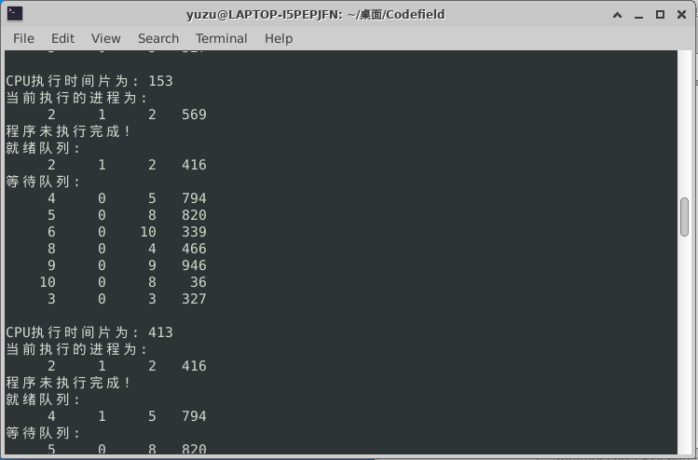
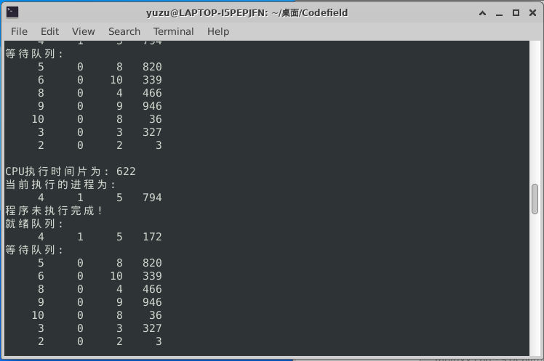
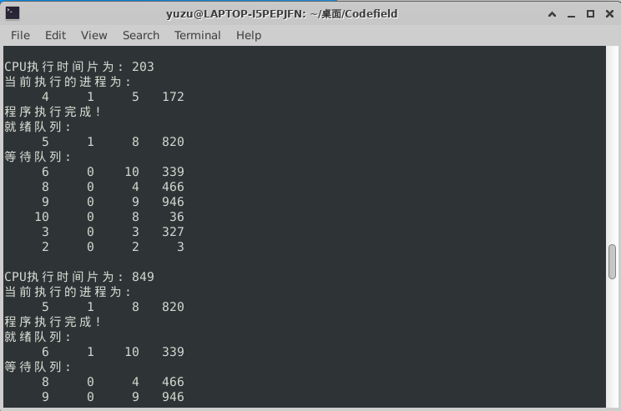
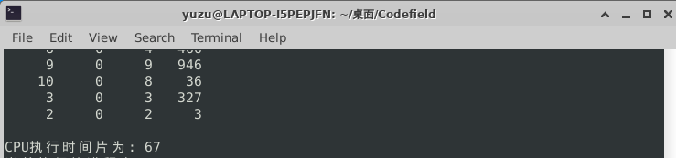
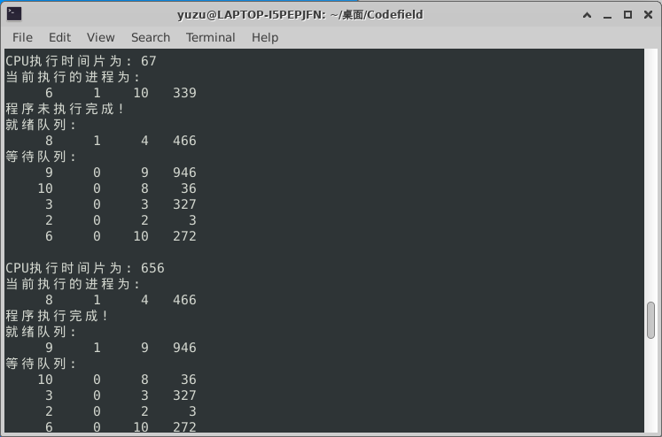
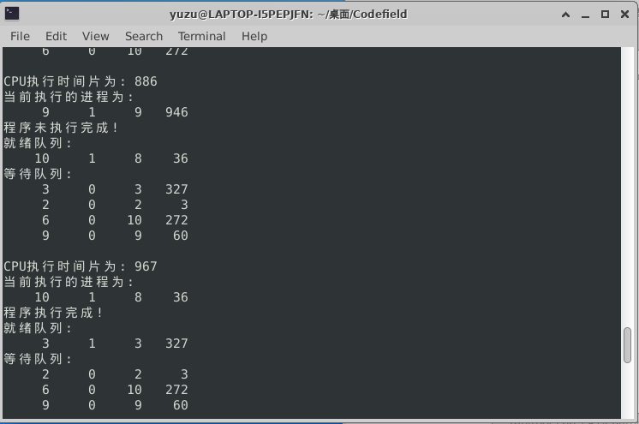
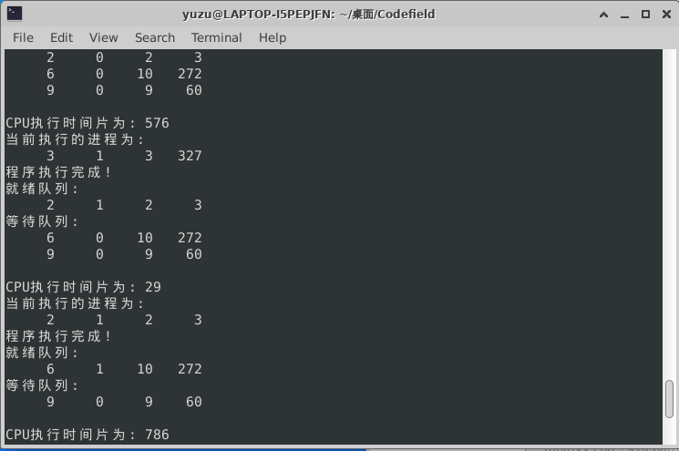
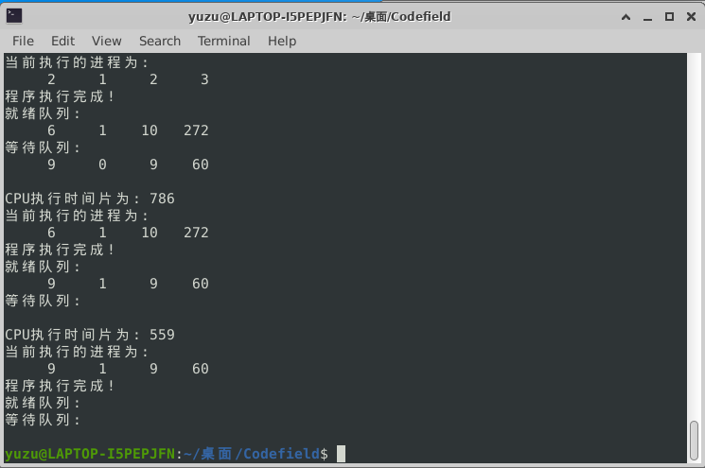
3.4.2 SJF算法设计与实现结果
短作业(进程)优先调度算法是指对短作业(进程)优先调度的算法。短作业优先(SIF)调度算法从后备队列中选择一个或若干估计运行时间最短的作业，将它们调入内存运行;短进程优先(SPF)调度算法从就绪队列中选择一个估计运行时间最短的进程，将处理机分配给它，使之立即执行，直到完成或发生某事件而阻塞时，才释放处理机。
SJF 调度算法也存在不容忽视的缺点:该算法对长作业不利，SJF 调度算法中长作业的周转时间会增加更严重的是，若有一长作业进入系统的后备队列，由于调度程序总是优先调度那些(即使是后进来的)短作业，将导致长作业长期不被调度。
算法实现的主要部分如下：
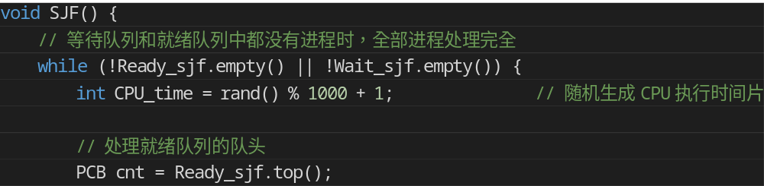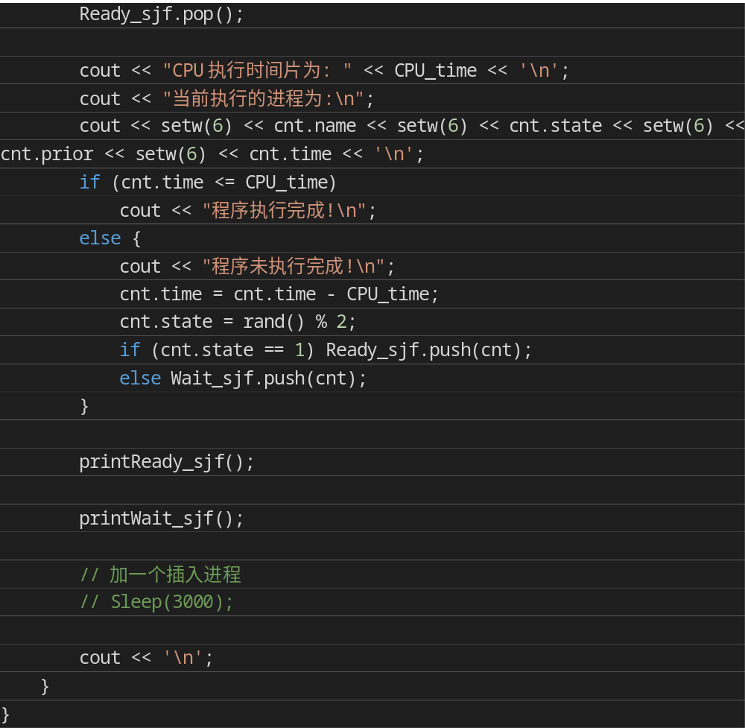
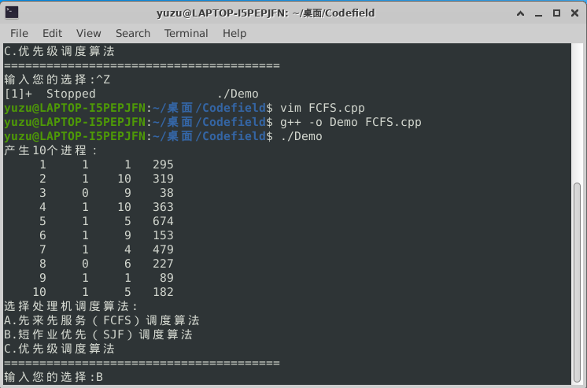
控制台运行结果如下图所示：
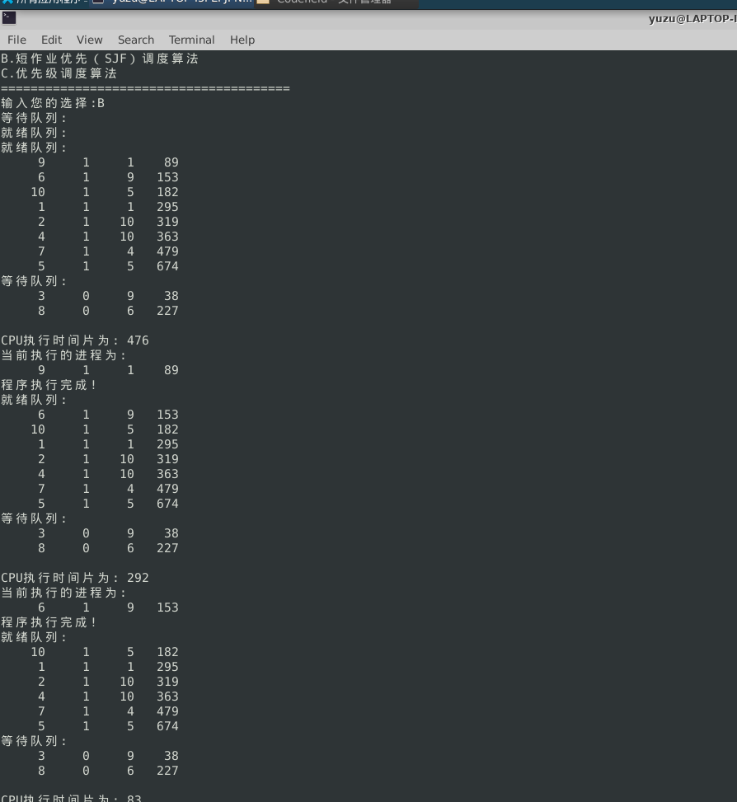
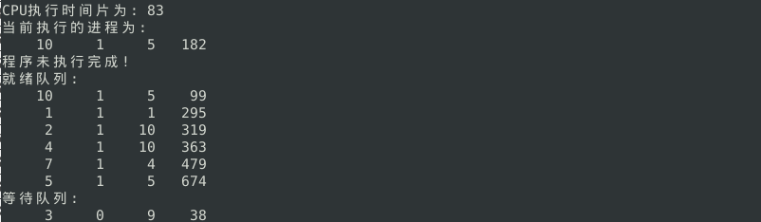
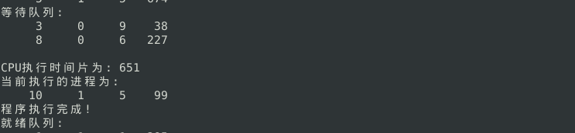
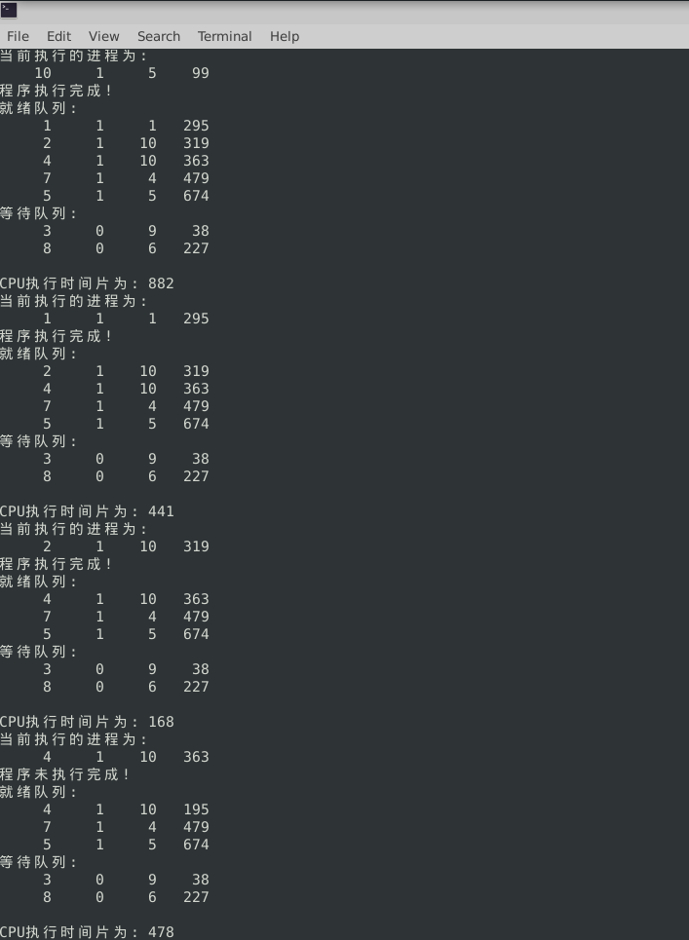
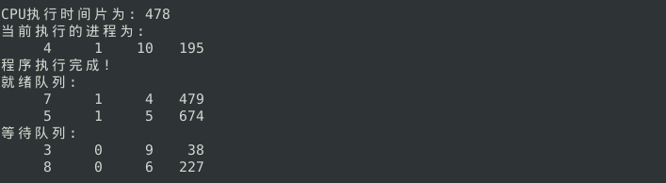
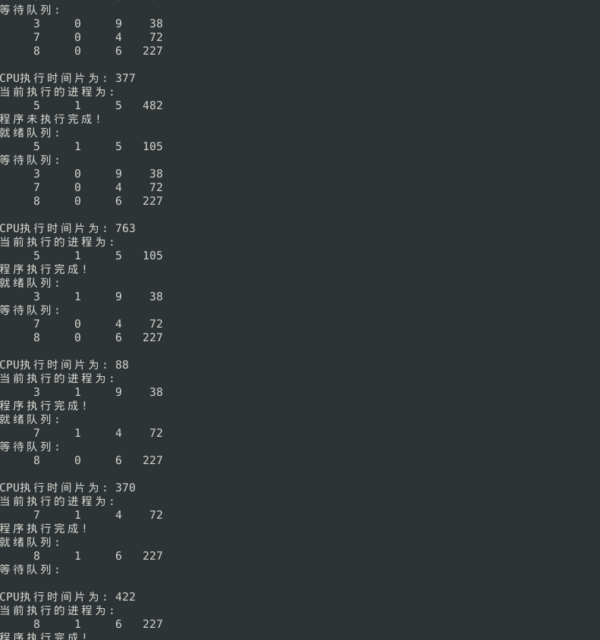
3.4.3 优先数或高响应比二选一
在两种调度算法中选择优先级调度算法。优先级调度算法又称优先权调度算法，它既可用于作业调度，又可用于进程调度。该算法中的优先级用于描述作业运行的紧迫程度。
每次从就绪队列中选择优先级最高的进程，将处理机分配给它，使之投人运行。 在作业调度中，优先级调度算法每次从后备作业队列中选择优先级最高的一个或几个作业，将它们调入内存，分配必要的资源，创建进程并放入就绪队列。
算法实现主要代码如下：
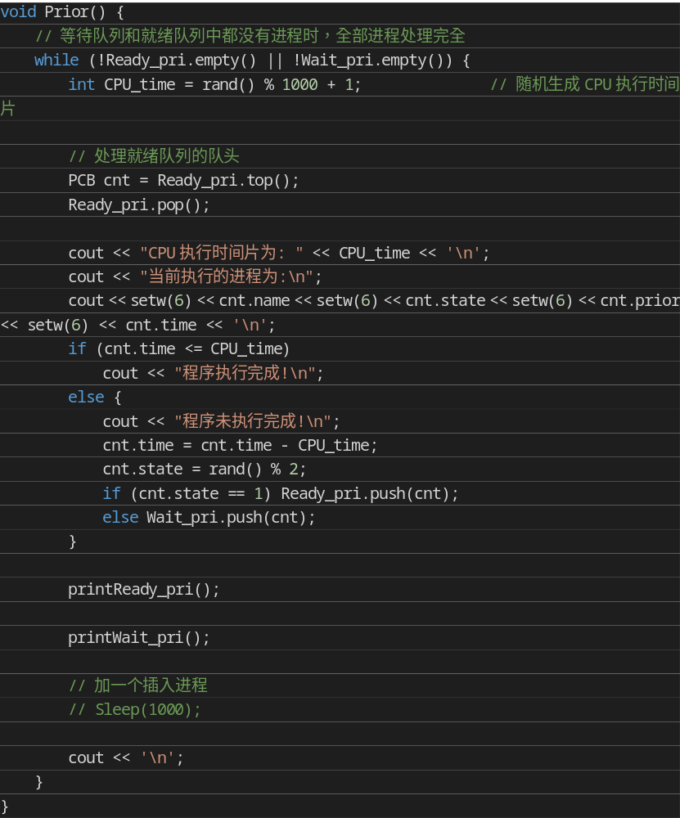
控制台代码执行结果如下图：
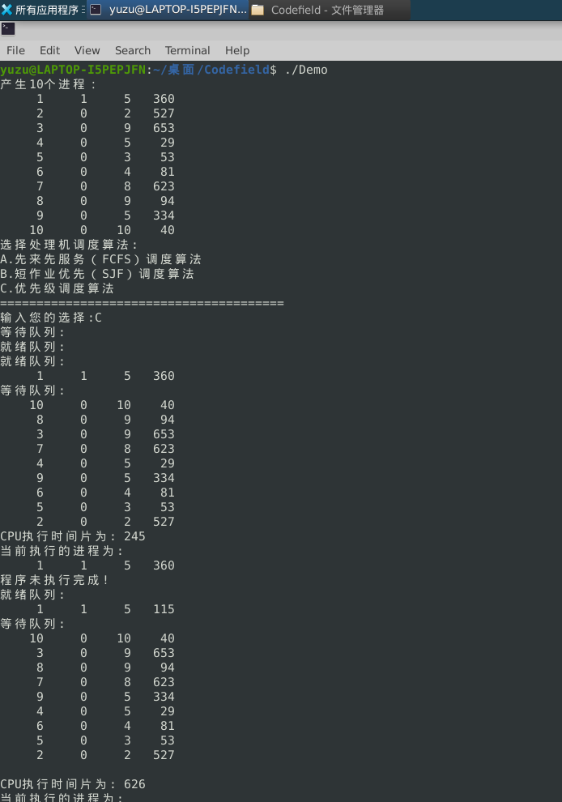
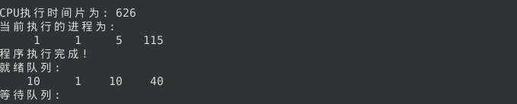
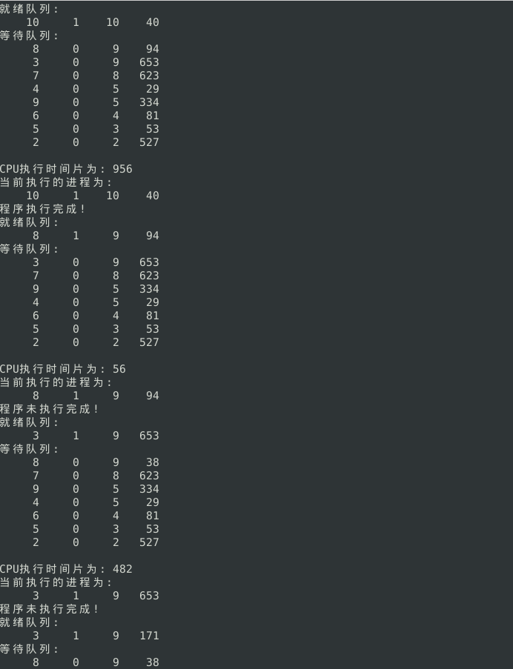
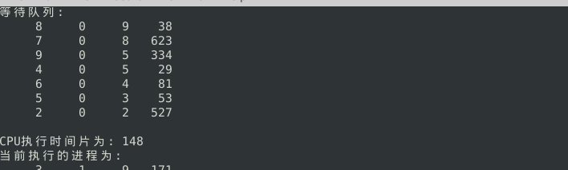
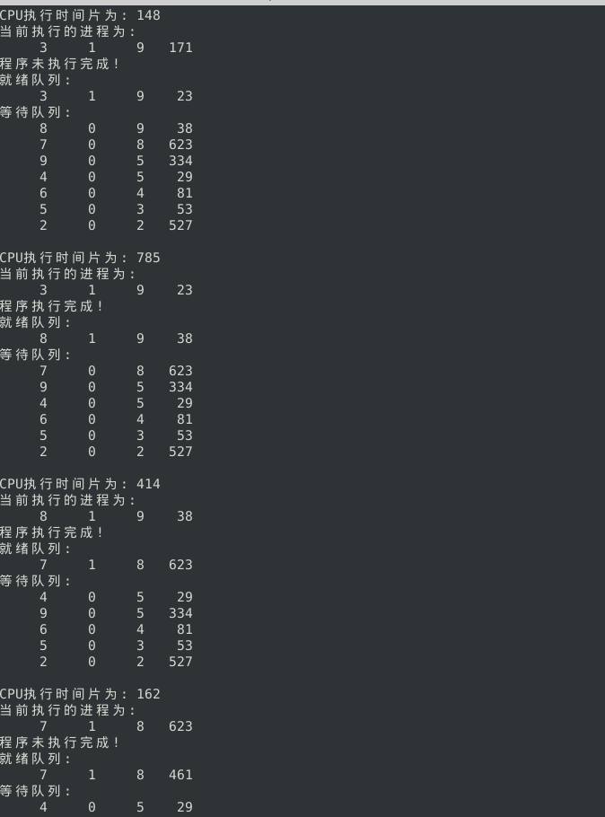
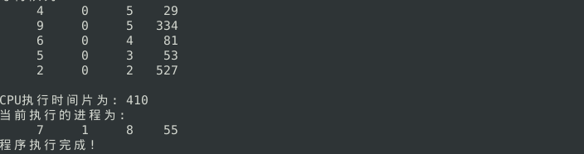
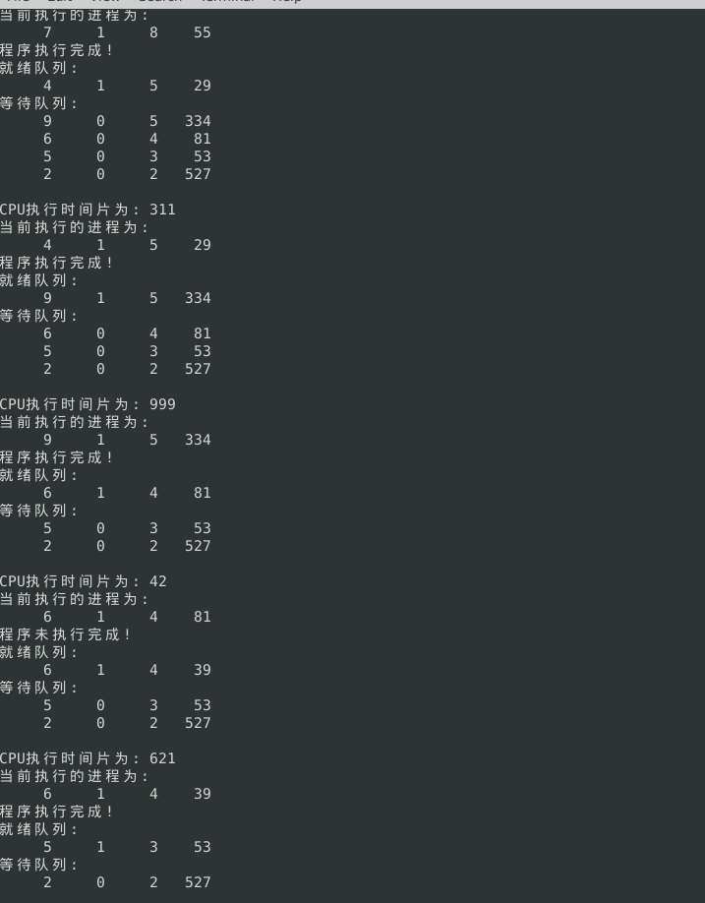
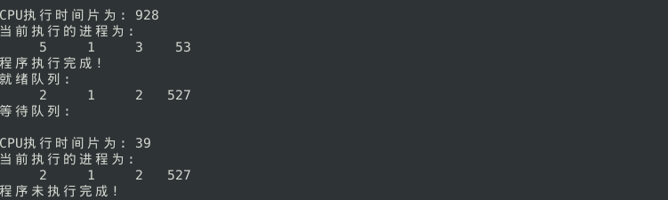

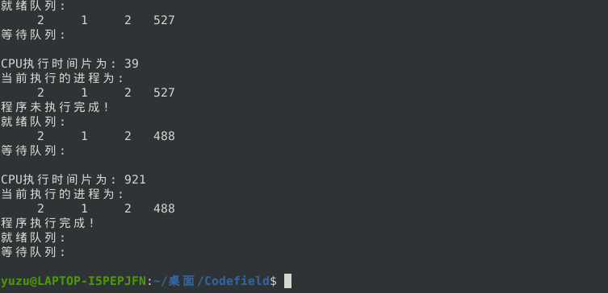
3.5 程序启动和执行说明
压缩包Exp1为使用Qt编写的可交互图形用户界面，将压缩包Exp1解压缩后有两个文件夹分别为Exp1和Operation_System_Exp1，Exp1文件夹内有可执行程序Operation_System_Exp1.exe，如图13，运行后即为演示进程调度过程的程序。后者为使用Qt编写的源代码。
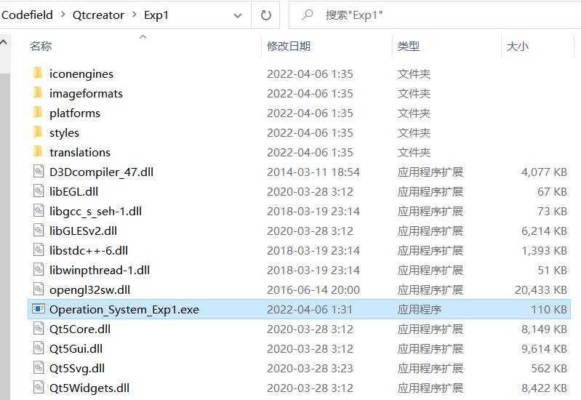
图13 可直接运行的exe文件
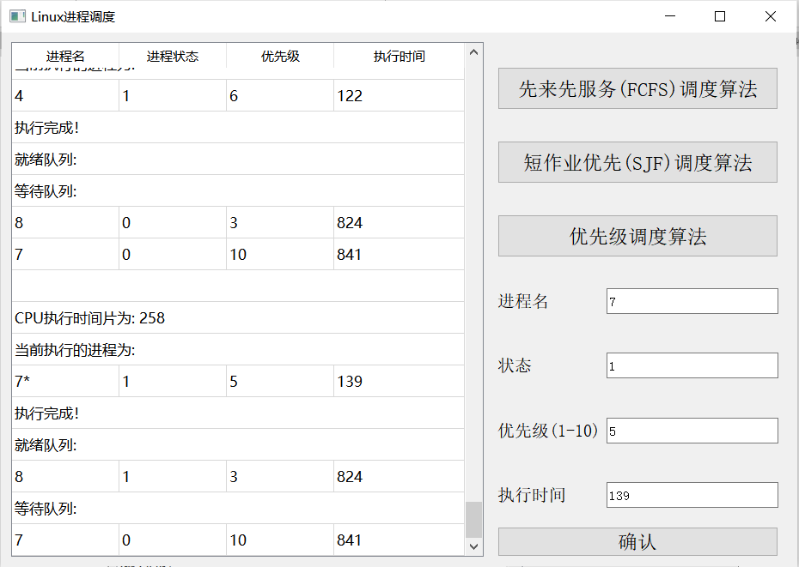
运行后显示的界面右侧三个Button点击后可以选择演示先来先服务、短作业优先、优先级三种调度算法，过程及结果显示在左侧的文本框内。如图14所示。演示过程为每步进程调动之间设置了3s的时间间隔，便于理解调度过程。演示过程中可随时通过填入右侧的进程信息添加新的进程，新进程名为便于区分在进程名后添加*。如下图14所示。
图14 演示界面(以FCFS为例)

四、心得体会
实验第一步安装Linux系统环境较为困难，起初只考虑了购买安装有Linux系统硬盘和安装Linux虚拟机两种途径，但是由于硬盘价格和容量之间当下难以平衡，并且尽管任务书给出的时是安装虚拟机的方案，但是安装虚拟机对电脑本身有一定的损害，因此考虑了很久不知道该如何完成Linux系统的安装。最终决定安装Linux虚拟机在网络上查找资料时偶然看到了基于Windows10系统安装Ubuntu Linux子系统的文章，多发查询后发现确实可靠，最终查阅安装教程完成了子系统的安装。安装的Linux子系统是基于Windows系统的，尽管只能安装在C盘让我本不富裕的内存更加雪上加霜，但是配置完远程桌面和编译环境之后还是有了相当不错的使用体验。
根据教程的步骤安装时也并不是一帆风顺的。尤其值得一提的是在安装xrdp时总是提醒我缺少package，反复尝试未果后脱离原本的教程主动搜索提出更加具体的问题，最终发现问题出在安装的系统版本的软件源与更换的镜像源不一致。安装的系统为focal，但是镜像源的版本是bionic，更改镜像源的版本后成功配置好了Linux子系统。还有一个挑战是在Linux上安装便于使用的软件，例如进入Linux子系统时发现没有输入法，只能输入字母，因此自己尝试安装输入法。在Linux上安装软件只能依靠命令行，尽管非常困难，最终也在借鉴了大量经验后安装成功。
第二个主要任务是编写处理机进程调度算法。与在课上听讲、书本和ppt预习复习的体验完全不同，手动编写需要很扎实的基础知识。算法本身并不十分困难，应该主动将重点放在这几种重要的处理机进程调度算法的深刻理解和记忆。模拟代码与实际的进程调度还是有很大不同，尤其是在对multxx.out的进程执行过程分析后，对于不能完成算法中的很多细节感到非常遗憾。
在完成用户交互图形界面时，对Qt这个比较重要的开发工具再次熟悉了起来，已经能够比较熟练的使用图形界面框架。最终完成的用户交互没有达到理想中的效果，需要对Qt中线程的安排进行进一步的学习。
